Schutz und Energie für neue Smartphones von Samsung

Hama Zubehör ergänzt Galaxy S24-Modelle

Am 24. Januar beginnt die Auslieferung der neuen Galaxy S24-Modelle von Samsung. Bereits jetzt hat Hama das passende Zubehör zu den drei Smartphones parat.
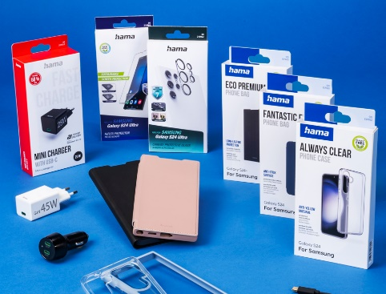
Die neuen Samsung Flaggschiffe Galaxy S24, S24 Plus und S24 Ultra wurden am 17. Januar erstmals offiziell vorgestellt, am 24.Januar beginnt die Auslieferung. Schon jetzt kann Hama die neuen Galaxy-Modelle mit passendem Zubehör ausstatten. Hüllen, Taschen, Displayschutz, Abdeckgläser für die rückseitigen Kameralinsen und Ladegeräte mit bis zu 45 Watt, die zu den Modellen S24 Plus und S24 Ultra passen, sorgen von Beginn an für perfekten Schutz und die nötige Portion Energie.

Passendes Zubehör gesucht? https://de.hama.com/zubehoer-assistent

Über Hama
1923 gegründet, begleitet Hama heute mit rund 18.000 Zubehör-Produkten täglich Menschen in allen Lebenslagen. Ob Smartphone, Smart Home, Smartwatch, TV, Audio, Computer oder Foto: Jedes Produkt überzeugt durch hohe Qualität, ansprechendes Design und innovative Funktionen. Am deutschen Stammsitz im bayerischen Monheim arbeiten 1500, weltweit rund 2500 Beschäftigte. Mit 19 ausländischen Standorten und zahlreichen Handelsvertretungen ist Hama weltweit präsent.
Mehr Infos unter www.hama.com

